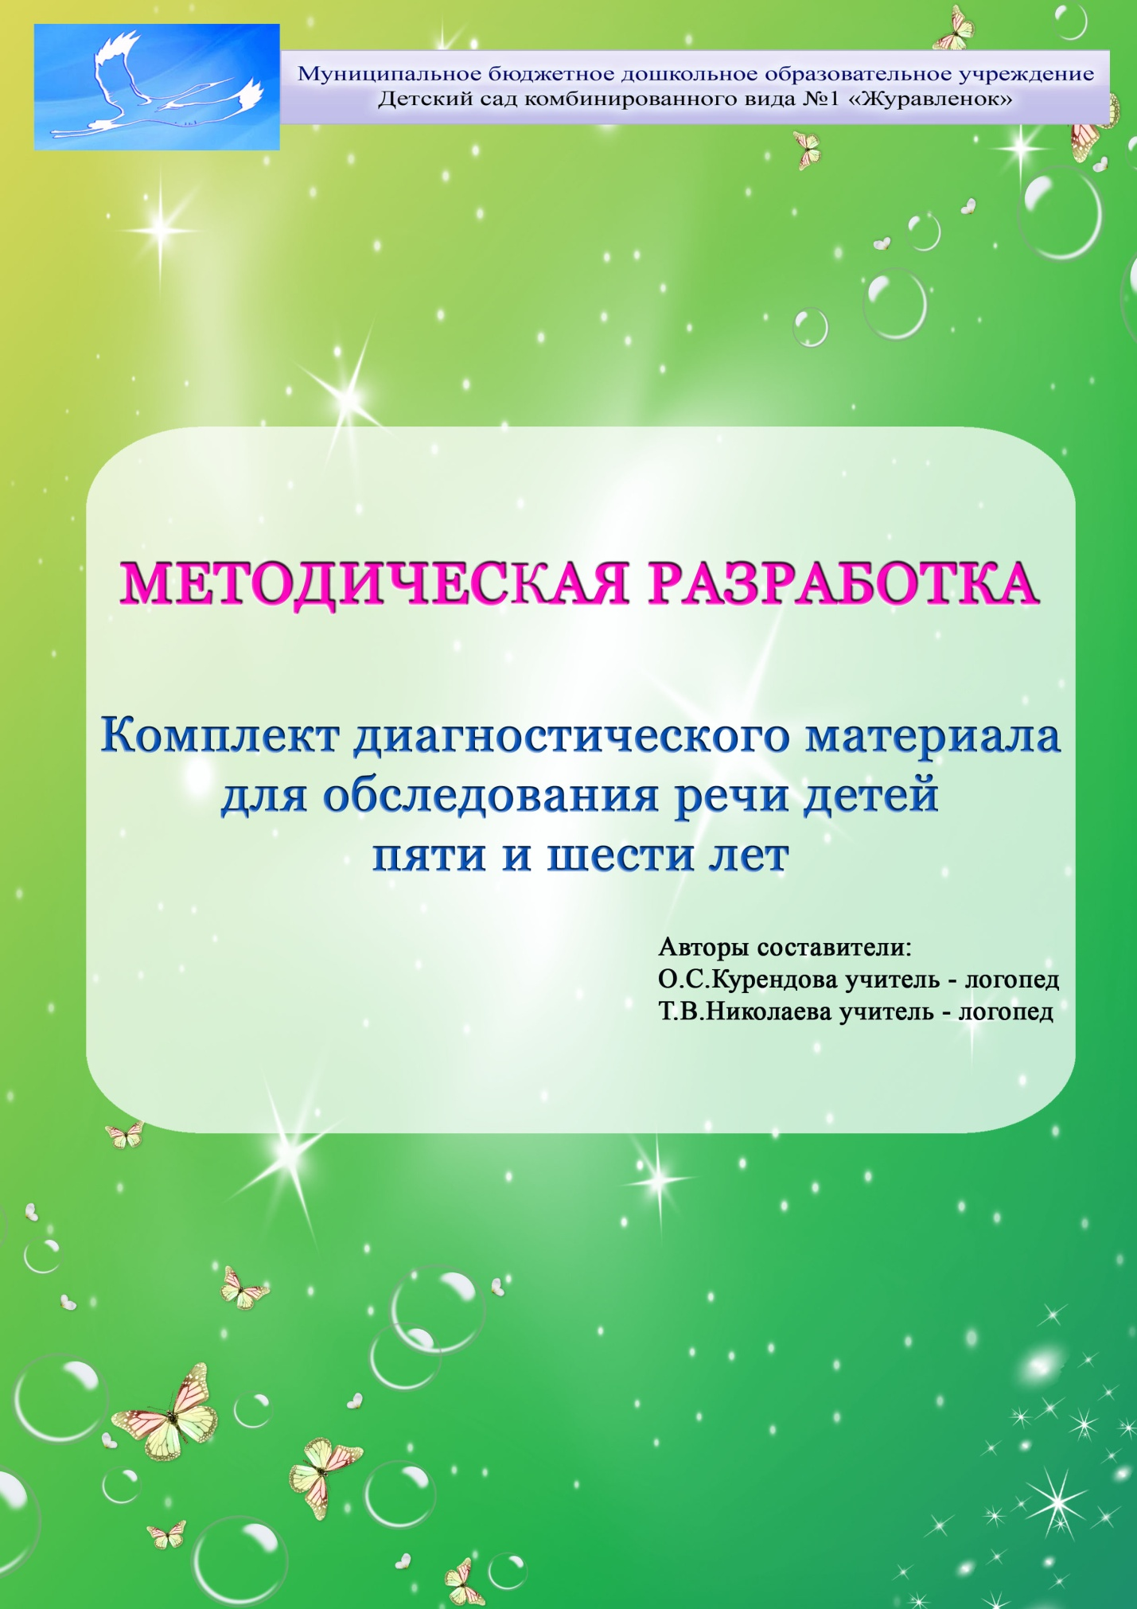

Пояснительная записка

Цель методической разработки оптимизировать логопедическое обследование детей пяти и шести лет и получить четкие качественные и количественные показатели диагностики.
Логопедическая диагностика является важнейшим компонентом системы логопедической работы с детьми, имеющими нарушения речи, поскольку эффективная коррекционная работаучителя - логопеда во многом зависитот умения правильно квалифицировать структуру речевого дефекта. В настоящее время в дошкольной логопедической практике продолжается поиск эффективных методик диагностики речевых нарушений. Это связано с ведущими тенденциями модернизации целостной системы общего образования и ее базовой - дошкольной – ступени [3].
С 17 октября 2013 года вступил в силу Федеральный государственный образовательный стандарт дошкольного образования (ФГОС ДО), представляющий собой совокупность обязательных требований к дошкольному образованию.В ФГОС ДО выделено 5 образовательных областей (социально – коммуникативное, познавательное, художественно – эстетическое, физическое, и речевое развитие), направленных на обеспечение развития личности ребенка, мотивации и способностей детей в различных видах деятельности. Образовательная область «Речевое развитие» включает владение речью как средством общения и культуры; обогащение активного словаря; развитие связной, грамматически правильной диалогической и монологической речи; развитие речевого творчества; развитие звуковой и интонационной культуры речи, фонематического слуха; формирование звуковой аналитико – синтетической активности как предпосылки обучения грамоте. В соответствии с требованиями ФГОС ДОв разделе 2.11.2 прописано, что содержание коррекционной работы включается в содержательный раздел Основной образовательной программы дошкольного учреждения[2].
Наш практический опыт логопедической работы с детьми дошкольного возраста показал, что для комплексной речевой диагностики может использоваться, разработанный нами «Комплект диагностического материала для обследования речи детей пяти и шести лет», апробированный в течение трех лет. Данный комплект диагностического материала составлен на основе тестовой диагностикиТ.В.Кабановой, О.В. Домниной «Обследование речи, общей и мелкой моторики у детей 3-6 лет с речевыми нарушениями»[1], разработанной по методике обследования речи с балльно-уровневой системойоценки Л.И. Переслении Т.Д. Фотековой.
Таким образом, нами разработан адаптированный логопедический материал, содержащий не только качественную, но и количественную оценку. Образцы протоколов обследования прилагаются (Приложение 3, 4). Для удобства демонстрации результатов обследования составляется речевой профиль, в котором графически обозначается успешность выполнения каждой серии заданий.
Для осуществления диагностики нами были разработаны два самостоятельных диагностических альбома для детей пяти лет и шести лет, представленные в виде ярких, красочных картинок, вызывающих у детей интерес и мотивацию к общению. Содержание диагностических альбомов соответствует разделам логопедического обследования.
Использование данной методической разработки поможет учителям – логопедам при обследовании речи детей пяти и шести лет, определении индивидуального маршрута сопровождения детей в группах компенсирующей направленности в условиях ДОУ и отслеживания динамики логопедической работы.

Серия I. Исследование понимания речи (импрессивной)
- Исследование понимания лексики
  - Исследование понимания обобщающих слов по темам
Посмотри на картинки. Покажи, где: птицы, дикие животные, транспорт, обувь.

 | 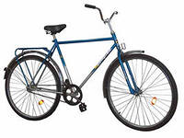 |  | 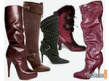 | 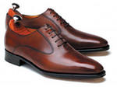
 | 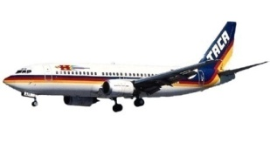 |  | 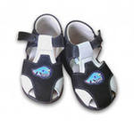 | 